## 试题2 导线近似平差计算

## （原名：附合导线近似平差计算）

供王同合老师参考，请全面改编

导线测量是利用全站仪测量一系列点即测站之间的距离及转角等，从而根据已知点坐标和方位角可以推算出未知测站点的平面坐标。附合导线的近似平差主要是求点的平面坐标，如图13-1所示。本题源于2016年“武汉大学测绘技能大赛”程序设计板块试题（B卷）。



图13-1 附合导线

### 一、数据文件读取（10分）

数据文件名称**为“导线测量.txt”**文件**。**数据由四部分组成，角度和距离的观测精度、已知点的坐标、方向观测数据、距离观测值，数据内容如表13-1所示。

表13-1 数据内容和格式说明

|  |  |
| --- | --- |
| 数据内容 | 格式说明 |
| 1,2,2  A410,3418028.6802,481650.0714  B095,3418841.163,482131.808  D2306,3416096.7317,480652.2823  A424-1,3415377.6572,480623.4802  B095  A410,L,0  AI329305,L,120.5648125  AI329305  B095,L,0  D0301,L,72.3846  D0301  AI329305,L,0  D0302,L,179.24112  D0302  D0301,L,0  D0303,L,178.435  D0303  D0302,L,0  D0304,L,178.030625  D0304  D0303,L,0  D0305,L,177.48448  D0305  D0304,L,0  D0306,L,177.45418  D0306  D0305,L,0  D1301,L,177.47106  D1301  D0306,L,0  D1302,L,177.370812  D1302  D1301,L,0  D1303,L,177.2721  D1303  D1302,L,0  D1304,L,176.01195  D1304  D1303,L,0  D1305,L,180.06246  D1305  D1304,L,0  D2301,L,174.53189  D2301  D1305,L,0  D2302,L,180.07149  D2302  D2301,L,0  D2303,L,174.51313  D2303  D2302,L,0  D23042,L,180.08486  D23042  D2303,L,0  D2305,L,174.4413325  D2305  D23042,L,0  D2306,L,179.40099  D2306  D2305,L,0  A424-1,L,172.51525  B095  AI329305,S,77.4688875  AI329305  D0301,S,184.96005  D0301  D0302,S,154.9366  D0302  D0303,S,156.9120875  D0303  D0304,S,175.4307375  D0304  D0305,S,170.043725  D0305  D0306,S,178.1571875  D0306  D1301,S,170.8126375  D1301  D1302,S,204.440925  D1302  D1303,S,195.0171375  D1303  D1304,S,210.978  D1304  D1305,S,196.4094875  D1305  D2301,S,196.2826  D2301  D2302,S,196.3892375  D2302  D2303,S,196.297425  D2303  D23042,S,196.505575  D23042  D2305,S,275.965575  D2305  D2306,S,166.1397625 | 测角中误差，加常数，乘常数  已知坐标数据：点名, X, Y  测站角度观测数据  测站  目标站,L,观测角度值（格式为：度.分秒）  //L表示角度观测标识  测站距离观测数据  测站  目标站,S,距离值（m）  //S表示观测边长-平距的标识 |

### 二、算法实现（50分）

#### 观测值记录簿（15分）

##### 1.1读取观测数据到表格中

在用户界面中实现如表13-2所示“观测记录手簿”的表格，将说读取的将数据填写到表格中。

表13-2 观测记录手簿

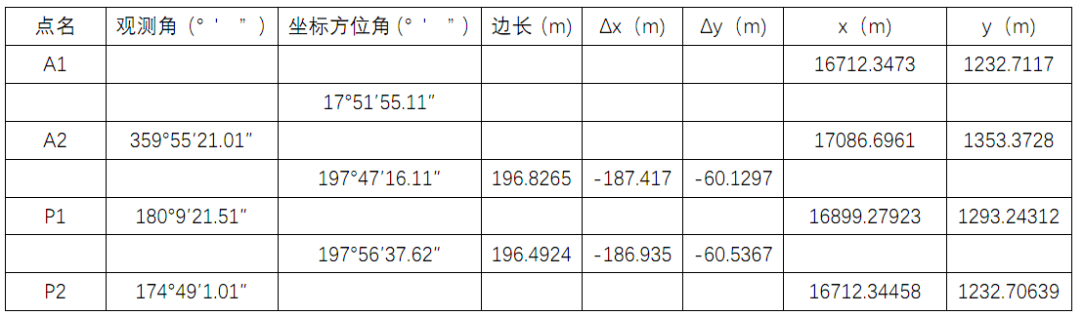

要求：在《开发文档与报告》中，给出1张相关界面的截图；（2）将文件中的边长数据填入表格；（3）坐标方位角、坐标差，待测点坐标等数据在后面处理后填入表。

##### 1.2计算附合导线的起始方位角与截止方位角

方位角图13-2所示，若A、B点已知，其坐标反算边长和方位角的计算公式为：

 （13-1）

求解的取值方式如表13-3所示。

表13-3 坐标方位角取值方式

|  |  |  |
| --- | --- | --- |
|  |  | 坐标方位角 |
| + 或 - | - | 180°+ |
| + 或 - | + |  |
| >0 | 0 | 90° |
| <0 | 0 | 270° |

若<0则=+360°；若>360°则=-360°



图13-2 边长和方位角示意图

##### 1.3转角计算

若前视点的角度观测值为L2，后视点的角度观测为L1，转角的计算公式为：

 （13-2）

##### 1.4根据已知方位角和转角计算目标方位角

如图13-3所示，已知直线AB的坐标方位角为 $α_{AB}$，B点为转折点，C为目标点，B点的转折角为 $β$。



图13-3 转角与方位角

如果 $β$ 为左角：

 （13-3）

如果 $β$ 为右角：

 （13-4）

要求：在计算报告中给出计算结果。

#### 角度近似平差(15分)

##### 2.1计算方位角闭合差

如果起始方位角为，截止方位角为，测站数为n，方位角闭合差为

 （13-5）

要求：在计算报告中给出计算结果。

##### 2.2方位角闭合差是限差检查

导线测量限差见表13-4。判断方位角闭合差是否在限差内。

 （13-6）

表13-4 各等级导线测量限差

|  |  |  |  |  |  |  |  |
| --- | --- | --- | --- | --- | --- | --- | --- |
| 等级 | 导线长度(km) | 平均长度(km) | 测角中误差(″) | 测距中误差(mm) | 测距相对中误差 | 方向角闭合差(″) | 导线全长相对闭合差 |
| 三等 | 14 | 3 | 1.8 | 20 | 1/150000 | $$3.6\sqrt{n}$$ | $$≤1/55000$$ |
| 四等 | 9 | 1.5 | 2.5 | 18 | 1/80000 | $$5\sqrt{n}$$ | $$≤1/35000$$ |
| 一级 | 4 | 0.5 | 5 | 15 | 1/30000 | $$10\sqrt{n}$$ | $$≤1/15000$$ |
| 二级 | 2.4 | 0.25 | 8 | 15 | 1/14000 | $$16\sqrt{n}$$ | $$≤1/10000$$ |
| 三级 | 0.1 | 0.1 | 12 | 15 | 1/7000 | $$24\sqrt{n}$$ | $$≤1/5000$$ |

要求：（1）在计算报告中给出计算结果；（2）编程计算时采用表2中的“三级”标准进行检查。

##### 2.3计算改正后的各转折角

将闭合差按照测站数分配到转折角上，转角的改正数：

 （13-7）

计算改正后的各转折角：

 （13-8）

##### 2.4更新坐标方位角

 （13-9）

#### 坐标近似平差(20分)

##### 3.1计算纵、横坐标增量

根据距离和近似平差后的方位角，计算纵、横坐标增量。

 （13-10）

##### 3.2闭合差计算及限差检验

计算纵、横坐标闭合差及导线全长闭合差

 （13-11）

计算导线全长相对闭合差并判断是否在限差内

 （13-12）

##### 3.3计算坐标增量的改正数

计算各边的纵、横坐标增量的改正数：

 （13-13）

##### 3.4计算各点的坐标

 (13-14)

### 三、用户界面设计（30分）

#### 人机交互界面设计与实现（10分）

要求包括菜单、工具条、表格、图形（显示、放大、缩小）、文本等功能。要求功能正确、可正常运行，布局合理、直观美观、人性化。

说明：在《开发文档与报告》（主要程序运行界面）中，给出1至2张相关的界面截图。

#### 计算报告的显示与保存（5分）

要求：（1）将相关统计信息、计算报告在用户界面中显示；（2）保存为文本文件（*.txt）；（3）在《开发文档与报告》中，给出1张有计算报告的显示界面的截图；（3）在《开发文档与报告》，给出1张用附件中的“记事本”打开保存文档的截图。

#### 图形绘制（10分）

##### 3.1图形绘制

要求：（1）绘制点位散点图，并标注点名；（2）在《开发文档与报告》中，给出1张包含图形绘制相关的用户界面。

##### 3.2图形文件保存为DXF格式

要求：（1）将“图形绘制”的图形保存为DXF格式的文件；（2）在开发文档与报告中，给出1张用CAD打开的保存图形文件的界面。

##### 3.3图形文件保存为BMP格式

要求：（1）将“图形绘制”的图形保存为BMP格式的文件；（2）在开发文档与报告中，给出1张用CAD打开的保存图形文件的界面。

### 四、开发文档与报告（10分）

内容包括：（1）程序功能简介；（2）算法设计与流程图；（3）主要函数和变量说明；（4）主要程序运行界面；（5）使用说明。

### 五、参考答案

##### 5.1 测试数据计算结果

-------------------限差要求------------------

角度闭合差限差:104.614

导线全长相对闭合差限差:0.00020000

-------------------导线基本信息------------------

测站数:19

导线全长:3303.1476375

角度闭合差:-3.733″

各站角度改正值:-0.196″

X坐标闭合差:0.0043

Y坐标闭合差:0.0039

导线全长相对闭合差:0.00000176

-------------------测站点坐标------------------

测站名 X坐标 Y坐标

B095 3418841.1630 482131.8080

AI329305 3418909.3155 482094.9752

D0301 3418776.8448 481965.8945

D0302 3418664.7570 481858.9284

D0303 3418548.8679 481753.1398

D0304 3418415.3559 481639.3392

D0305 3418281.8275 481534.0531

D0306 3418137.7265 481429.2915

D1301 3417995.7894 481334.2604

D1302 3417821.3302 481227.6760

D1303 3417650.5638 481133.4919

D1304 3417459.1980 481044.6607

D1305 3417281.2010 480961.6312

D2301 3417096.6339 480894.8332

D2302 3416912.1079 480827.6095

D2303 3416722.3891 480777.2155

D23042 3416532.5990 480726.2812

D2305 3416260.6270 480679.5006

D2306 3416096.7317 480652.2823

---------------------角度数据------------------

方位角

测站名 观测角

方位角

30°39′52.20″

B095 120°56′48.30″

331°36′40.60″

AI329305 72°38′46.20″

224°15′26.80″

D0301 179°24′11.40″

223°39′38.20″

D0302 178°43′50.20″

222°23′28.40″

D0303 178°03′6.40″

220°26′34.80″

D0304 177°48′45.00″

218°15′19.80″

D0305 177°45′42.00″

216°01′1.80″

D0306 177°47′10.80″

213°48′12.60″

D1301 177°37′8.30″

211°25′20.90″

D1302 177°27′21.20″

208°52′42.10″

D1303 176°01′19.70″

204°54′1.80″

D1304 180°06′24.80″

205°00′26.60″

D1305 174°53′19.10″

199°53′45.70″

D2301 180°07′15.10″

200°01′0.80″

D2302 174°51′31.50″

194°52′32.30″

D2303 180°08′48.80″

195°01′21.10″

D23042 174°44′13.50″

189°45′34.60″

D2305 179°40′10.10″

189°25′44.70″

D2306 172°51′52.70″

182°17′37.40″

##### 5.2 用户界面

图13-4是数据显示界面，以表格形式形式显示观测数据和计算结果。图13-5是图形显示界面，绘制了控制点和待测点的散点图。图13-6是计算报告，显示了限差要求、导线基本信息、测站坐标、角度数据等内容。

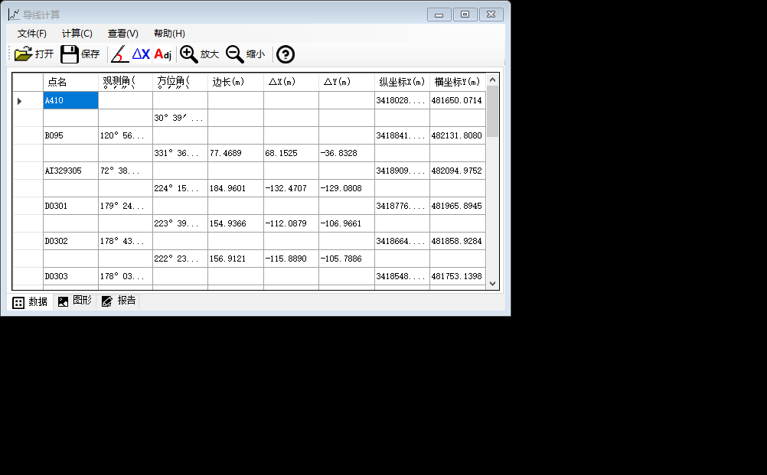

图13-4 数据显示

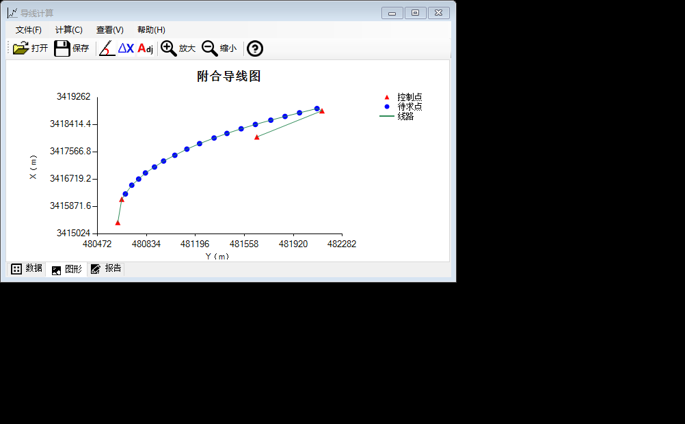

图13-5图形显示

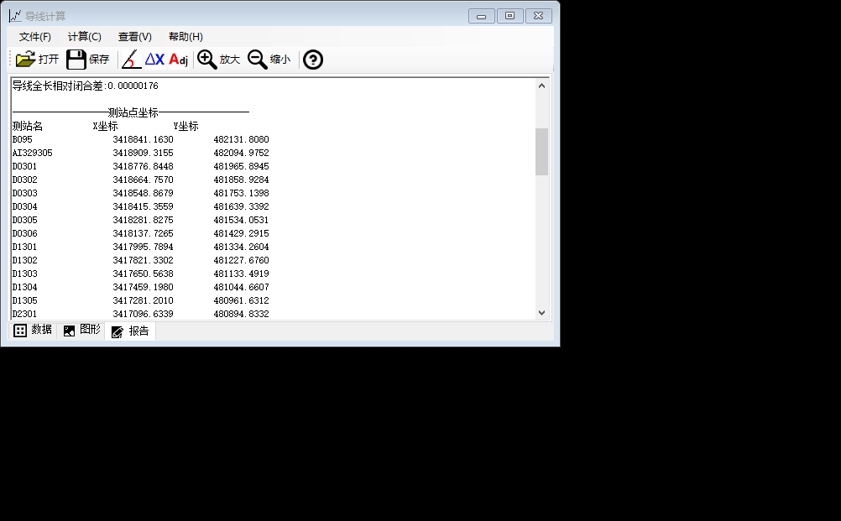

图13-6 计算报告